ANEXO A2: CARTA DE OFERTA
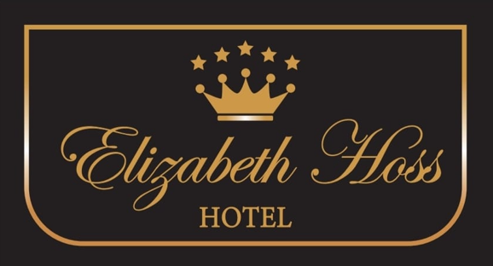
Sayán, 16 de Mayo de 2025
Señores Obrascon Huarte Lain S.A. Sucursal del Perú
Presente, -
De mi consideración:
La empresa Elizabeth Hoces Pacheco con n° de RUC 10156985703, representado legalmente por la señora Elizabeth Hoces Pacheco con DNI 15698570, presenta su oferta (PROFORMA N° 000019-2025) de conformidad con lo establecido en los documentos de licitación para la ejecución de las obras requeridas para el PAQUETE N° DRCH-0016-2021 Contratación de Servicios de Hospedaje y lavandería-Nuevo Concurso – Rios Cañete y Huaura ubicado en la Provincia de Huaura, Distrito de Sayán y departamento de Lima del Proyecto Paquete 5 – Entrega de las Defensas Ribereñas de Rio Cañete y Huaura
Nuestra Oferta incluye todos los trabajos necesarios para llevar a cabo la totalidad de los trabajos objeto del servicio.
Nuestra empresa declara expresamente que:
- El monto total de la oferta más IGV es de S/ 1´166,220.00 (son: un millón ciento sesenta y seis mil doscientos veinte y 00/100 soles)
- El plazo del servicio propuesto es de 19 meses
- La forma de pago es crédito a 30 días
Atentamente,
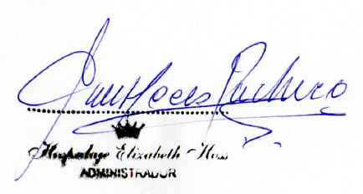
………………………………………………..
Elizabeth Hoces Pacheco
Representante Legal

